Технология интерактивного обучения

Глава 1 «Что какое модерация?»

Проведенный на сайте www.edu-reforma.ru опрос педагогов из различных регионов России показал, что среди главных проблем сегодняшней школы они выделяют низкую мотивацию, как учителей, так и учеников. Одной из ключевых причин существования этой негативной ситуации является недостаточное использование в учебном процессе современных эффективных образовательных технологий.
В данном курсе мы хотим рассказать о технологии модерации, которая позволяет значительно повысить результативность и качество уроков за счет усиления мотивации всех участников образовательного процесса, активизации познавательной деятельности учащихся, эффективного управления педагогом процессами обучения, воспитания и развития.
Снижение энергозатрат учителя и учеников, создание комфортной творческой обстановки на уроке, благоприятная психологическая атмосфера в классе – эти и другие положительные эффекты модерации определяют активное изучение и применение педагогами данной образовательной технологии.
Moderare – в переводе с латинского – приводить в равновесие, управлять, регулировать. Как образовательная технология модерация была впервые разработана в 60-е - 70-е годы прошлого века в Германии. С тех пор многие ученые и специалисты, в том числе педагоги, активно развивали и применяли модерацию на практике, совершенствуя данную технологию.
В основу разработки целей, принципов, содержания и методов модерации были положены педагогические, психологические и социологические аспекты, направленные на активное заинтересованное участие всех обучающихся в образовательном процессе, обеспечение комфортности на уроке каждого ученика, на формирование нацеленности обучающихся на достижение результатов.
Сегодня модерация – это эффективная технология, которая позволяет значительно повысить результативность и качество образовательного процесса. Эффективность модерации определяется тем, что используемые приемы, методы и формы организации познавательной деятельности направлены на активизацию аналитической и рефлексивной деятельности обучающихся, развитие исследовательских и проектировочных умений, развитие коммуникативных способностей и навыков работы в команде.
Процесс совместной работы, организованный с помощью приемов и методов модерации способствует снятию барьеров общения, создает условия для развития творческого мышления и принятия нестандартных решений, формирует и развивает навыки совместной деятельности.
Методы модерации отличаются от автократичных дидактических способов обучения. Учитель и ученики являются равноправными участниками образовательного процесса. От каждого из них в равной мере зависит успех обучения. Ученик перестает быть объектом обучения, занимая активную позицию в образовательном процессе. Такой подход формирует у обучающихся самостоятельность в выработке и принятии решений, готовность нести ответственность за свои действия, вырабатывает уверенность в себе, целеустремленность и другие важные качества личности.
При использовании технологии модерации принципиально меняется и роль учителя. Он становится консультантом, наставником, старшим партнером, что принципиально меняет отношение к нему обучающихся – из «контролирующего органа» учитель превращается в более опытного товарища, играющего в одной команде с обучающимися. Растет доверие к учителю, растет его авторитет и уважение у обучающихся. Это требует психологической перестройки и специальной подготовки учителя по проектированию такого занятия и цикла уроков, знания технологии модерации, активных методов обучения, психофизиологических особенностей школьников. Но все эти вложения с лихвой окупаются достигаемыми результатами.
Цели применения модерации – эффективное управление классом в процессе урока, максимально полное вовлечение всех учеников в образовательный процесс, поддержание высокой познавательной активности обучающихся на протяжении всего урока, гарантированное достижение целей урока. Таким образом, обеспечивается оптимальное использование времени урока (внеклассного мероприятия), а также энергии и потенциала всех участников образовательного процесса (учителя, воспитателя, обучающихся).
Можно ли на уроке организовать активное участие всех учеников класса в обсуждении темы, выполнении заданий, презентации результатов самостоятельной работы? Да, технология модерации направлена именно на то, чтобы вовлечь всех обучающихся в эти процессы. И не просто вовлечь, а сделать их участие заинтересованным, мотивированным, нацеленным на достижение образовательных результатов. Модерация эффективно решает эту сложную задачу путем организации групповой работы обучающихся. Такая работа может проводиться в парах, мини-командах или малых группах, либо всем классом.
Эффективность групповой работы обеспечивается использованием специальных методов и приемов, причем, более всего для модерации подходят активные методы обучения, о которых, Ольга, Вы уже узнали из курса «Активные методы обучения». Совместное использование активных методов обучения и технологии модерации позволяет педагогу получить синергетический образовательный эффект.
В модерации также применяются хорошо известные сегодня техники решения проблем и поиска оптимальных решений – мозговой штурм, кластер, морфологический анализ, ментальные карты, шесть шляп мышления, синектика и др. Об этих и других эффективных инструментах творческого поиска Вы также скоро сможете узнать из отдельного курса.

И напоследок притча:
Наберись смелости – сделай попытку!
Однажды царь решил подвергнуть испытанию всех своих придворных, чтобы узнать, кто из них способен занять в его царстве важный государственный пост. Толпа сильных и мудрых мужей обступила его.
«О вы, подданные мои», — обратился к ним царь, — «у меня есть для вас трудная задача, и я хотел бы знать, кто сможет решить ее». Он подвел присутствующих к огромному дверному замку, такому огромному, какого еще никто никогда не видывал. «Это самый большой и самый тяжелый замок, который когда-либо был в моем царстве. Кто из вас сможет открыть его?» — спросил царь.
Одни придворные только отрицательно качали головами. Другие, которые считались мудрыми, стали разглядывать замок, однако вскоре признались, что не смогут открыть его. Раз уж мудрые потерпели неудачу, то остальным придворным ничего не оставалось, как тоже признаться, что эта задача им не под силу, что она слишком трудна для них. Лишь один визирь подошел к замку.
Он стал внимательно его осматривать и ощупывать, затем попытался различными способами сдвинуть с места и, наконец, одним рывком дернул его. О чудо — замок открылся! Он просто был не полностью защелкнут. Тогда царь объявил: «Ты получишь место при дворе, потому что полагаешься не только на то, что видишь и слышишь, но надеешься на собственные силы и не боишься сделать попытку.

Модерация – эффективная
образовательная технология
Сегодня мы продолжим рассказ о технологии модерации.
Но, прежде чем Вы приступите к изучению новой темы, мы хотим предложить Вам познакомиться с одной красивой притчей.
Лавка возможностей
«Однажды человеку приснился сон, будто он идет по городу и заходит в торговую лавку. Он долго ходит среди разнообразных экзотических заморских овощей и фруктов. Там есть весьма странные и необычные плоды и ягоды, даже и близко не похожие на те, что он ранее видел.
Одни привлекают его своими невероятными красками, другие манят предвкушением райского аромата, третьи — изысканными звуками, доносящимися из сердцевины фрукта. И, конечно же, каждый из людей выбирает то, что ему по душе, и часто оказывается, что именно это ему и необходимо.
Но как только человек брал в руки какой-нибудь фрукт, он исчезал, оставляя на ладони крохотное семечко. Немало удивленный, он решил схитрить и подошел к хозяину лавки: «Дайте мне, пожалуйста, вон тот фрукт», — сказал он и показал на полку. Однако хозяин ответил ему: «Мы не торгуем плодами, мы торгуем семенами…».

Глава 2 «Принципы и фазы модерации»
Мы уже говорили о том, что технологию модерации можно сравнить с путеводной нитью в море разнообразных образовательных процессов. Использование модерации позволяет упорядочить протекание всех этих процессов и, тем самым, обеспечить эффективное управление ими.
Для обеспечения эффективности управления образовательным мероприятием и гарантированного достижения запланированных целей урока в основу технологии положены следующие ключевые принципы:
Принципы модерации:
- структурированность (все содержание урока рационально делится на четко определенные части);
- систематичность (отдельные части урока взаимосвязаны и логически следует одна за другой, создавая полноценное содержание урока);
- комплексность (содержание каждой части урока и организуемые процессы нацелены на обучение, воспитание, развитие и социализацию обучающихся);
- прозрачность (деятельность каждого обучающегося видна учителю, всем участникам ясно виден ход образовательного процесса, его промежуточные и итоговые результаты).
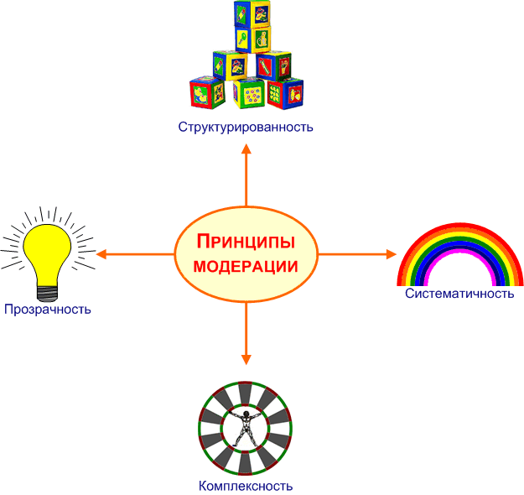

Структурированность образовательного процесса обеспечивается разделением урока на определенные взаимосвязанные фазы (этапы, части), каждая из которых имеет свои цели, задачи и методы. Структурированность процесса позволяет создать ясный и четкий план образовательного мероприятия, задать направленное поступательное движение к поставленным целям урока, обеспечить методичную проработку каждой фазы и последовательность переходов от одной фазы урока к другой, осуществлять эффективный мониторинг хода и результатов образовательного процесса.
Фазы (этапы) модерации:
- инициация (начало урока, знакомство);
- вхождение или погружение в тему (сообщение целей урока);
- формирование ожиданий учеников (планирование эффектов урока);
- интерактивная лекция (передача и объяснение информации);
- проработка содержания темы (групповая работа обучающихся);
- подведение итогов (рефлексия, оценка урока);
- эмоциональная разрядка (разминки).
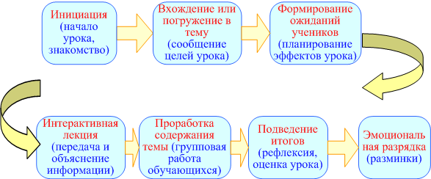

Каждая фаза – это полноценный раздел образовательного мероприятия. Объем и содержание раздела определяется темой и целями урока. Будучи логически связанными и взаимодополняя друг друга, разделы обеспечивают целостность и системность образовательного процесса, придают законченный вид уроку или внеклассному мероприятию. Активные методы обучения, используемые в каждой фазе модерации, идеально подходят для данной технологии, обуславливая синергетический эффект образовательного процесса.
На этапе планирования урока с использованием модерации педагог формулирует не только цели обучения. Такой принцип, как воспитание через предмет, в технологии модерации находит свое прямое воплощение. Поэтому не важно, планируете ли Вы урок математики, физики или литературы, в процессе урока обучающиеся будут достигать и цели изучения Вашего предмета, и цели воспитания, развития и социализации. И все эти цели, а также пути их достижения необходимо планировать и через соответствующую организацию образовательного процесса реализовывать на каждом уроке. Мы считаем это совершенно правильным, поскольку перед школой все эти цели поставлены и достижением их должен заниматься не только классный руководитель, а весь школьный коллектив. Заниматься воспитанием, развитием, социализацией ребенка необходимо в течение всего школьного дня, а не только на редких классных часах. Именно тогда мы можем обоснованно рассчитывать на реальные успехи школьного образования. И технология модерация будет надежным помощником на этом пути.
Достижение эффективности и качества образовательного процесса при использовании технологии модерации, получение запланированных результатов обучения, воспитания, развития и социализации обучающихся обеспечивается организацией следующих ключевых процессов - ИКВММРАО:
- эффективное взаимодействие (интеракция) участников группового процесса;
- упорядоченный обмен информацией (коммуникация) между всеми участниками образовательного процесса;
- обеспечение наглядности хода и результатов образовательного процесса (визуализация);
- мотивация всех участников образовательного процесса;
- мониторинг образовательного процесса;
- рефлексия педагога и обучающихся;
- анализ деятельности участников и оценка результатов.

И | Интеракция  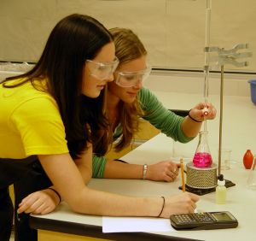
К | Коммуникация  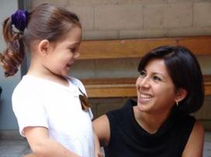
В | Визуализация
М | Мотивация
М | Мониторинг
Р | Рефлексия
А  О | Анализ и оценка  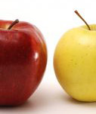
Что представляют собой ключевые процессы модерации и за счет чего достигаются эффекты модерации? Давайте начнем рассмотрение этих вопросов со следующего выпуска курса.
Технология интерактивного обучения

Мы снова с Вами!
По уже сложившейся традиции предлагаем Вам притчу. Наслаждайтесь!
О том, что мы видим

Однажды к Хинг Ши пришёл его ученик и спросил:
— Учитель, объясни мне, почему я, имея такие же глаза, как и у тебя, часто не замечаю того, что замечаешь ты.
Хинг Ши вышел из комнаты и через какое-то время вернулся, держа в руках папирус на незнакомом для ученика языке. Развернув его, он сказал:
— Что ты видишь?
Ученик, не желая выдавать своё незнание, ответил:
— Я вижу многовековую мудрость в этих словах.
Тогда Хинг Ши сказал:
— На самом деле перед тобой — записка египетского купца, — а знаю и вижу я это потому, что однажды, не побоявшись признаться себе в том, что я чего-то не знаю, выучил этот язык.

Глава 3 «Процессы модерации» (начало)
Интеракция
Мы начнем рассказ о ключевых процессах модерации с основополагающего процесса – интеракции. Без эффективного взаимодействия всех участников образовательного процесса нет модерации, нет и ожидаемых эффектов. Чтобы обоснованно рассчитывать на успех в обучении, педагог на этапе планирования урока должен предусмотреть и заложить в план механизмы эффективной интеракции, а в процессе урока качественно их реализовать.
Для организации эффективного взаимодействия обучающихся необходимо сформировать малые группы, в которых в дальнейшем пойдет вся основная работа. В процессе совместной работы обучающихся будут осуществляться различные интеракции: учитель – ученик, ученик – ученик, учитель – малая группа, учитель – класс, малая группа – малая группа, малая группа – класс, ученик – малая группа, ученик – класс.
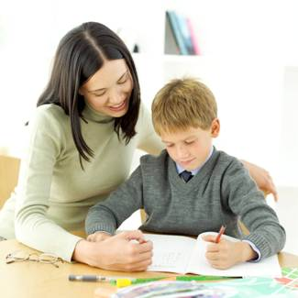
Учитель – ученик
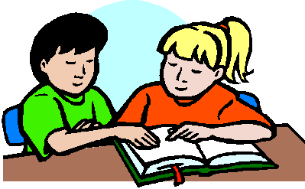
Ученик – ученик
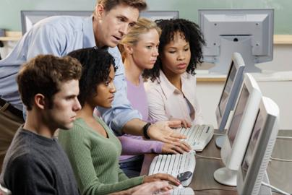
Учитель – малая группа
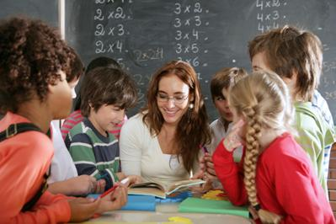
Учитель – класс
Малая группа – малая группа
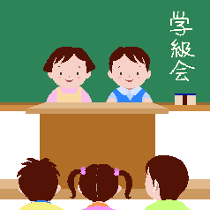
Малая группа – класс
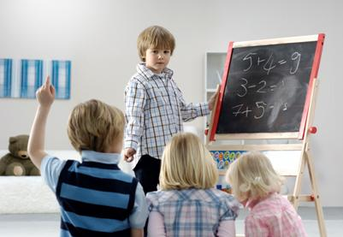
Ученик – малая группа
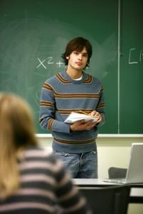
Ученик – класс

Принципы и методы формирования групп зависят от задач, которые преподаватель решает в ходе данного урока и от индивидуальных особенностей обучающихся, их подготовки и социальной роли в классе. Группы могут быть сформированы, исходя из пожеланий ребят или по предложению учителя, когда необходимо достичь равномерного распределения обучающихся по степени их подготовки.
Для формирования мини-команд можно использовать различные методы: самые простые из них не требуют предварительной подготовки, например, можно объединить рядом сидящих учеников либо попросить ребят рассчитаться на первый-второй-третий-четвертый и затем сформировать группы по номерам.
Для более интересных методов формирования малых групп требуется предварительная подготовка. Можно заранее заготовить небольшие карточки разных цветов, на уроке раздать обучающимся и попросить объединиться в группы по цвету карточек (можно использовать и форму карточек), либо придумать игру, в ходе которой происходит постепенное формирование групп, либо попросить обучающихся еще до урока, например, через интернет сформировать мини-команды по определенному признаку и т.д.
При формировании групп важно понимать, что от этого во многом будет зависеть эффективность взаимодействия обучающихся и качество образовательного процесса.
Можно работать в одних группах на всех уроках, можно формировать группы для каждого урока. При том и другом подходе есть свои плюсы и минусы, выбор зависит от эффективности работы группы, групповой динамики, конкретных задач урока и, в целом, образовательного процесса.
Критерием эффективности взаимодействия обучающихся является способность группы успешно действовать для достижения поставленных целей. Целью группы на уроке может быть обсуждение конкретного вопроса по изучаемой теме, решение задачи, подготовка выступления, разработка проекта, проведение исследования и др.

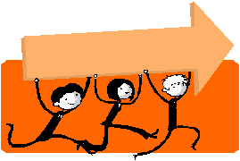

На достижение поставленной цели должна быть направлена вся энергия группы, поэтому учителю важно учитывать этапы развития группы. Сложно ожидать высокой отдачи от группы на начальных этапах ориентации, конфликта и распределения ролей. Только на этапе сотрудничества возникает эффективное заинтересованное взаимодействие участников команды. Поэтому учителю необходимо внимательно отслеживать ход группового процесса и, в случае его замедления, оказывать помощь обучающимся, чтобы группа не застряла на первых этапах и динамично перешла к состоянию солидарности и сотрудничества.
В основе сотрудничества лежит взаимное желание и готовность участников команды объединить свои способности для выполнения совместной работы. Этот этап развития группы характеризуют открытость и доверительные отношения, толерантность и принятие чужого мнения, активное заинтересованное творческое обсуждение, развитие идей друг друга, взаимоподдержка и взаимная ответственность обучающихся за результаты работы команды.
Достижение и поддержание состояния сотрудничества в групповой работе обеспечивают качественное формирование новых знаний и умений, активное развитие социальных навыков. Таким образом, недостаточно просто организовать работу в группах, усилия и мастерство педагога должны быть направлены на построение эффективного взаимодействия обучающихся. Эту цель организации взаимодействия (интеракции) участников образовательного процесса надо ставить при планировании урока и непосредственно в процессе его осуществления.
Глава 4 «Процессы модерации»
Коммуникация
Понимание

Во время урока один из учеников Мастера воскликнул: «Я не понимаю твоих слов!» — «Подойди ко мне поближе» — сказал Мастер. Ученик приблизился. «Присаживайся» — предложил Мастер. Ученик сел. «А ещё говоришь, что не понимаешь моих слов!?» — укоризненно произнес Мастер.
Мы продолжаем рассказ о ключевых процессах модерации и сегодня поговорим о коммуникации – сверхважном понятии для информационного общества и, конечно, для современного образования.
Эффективные интеракции невозможны без организации упорядоченного обмена информацией между всеми участниками образовательного процесса. Коммуникация представляет собой средство для обмена информацией, знаниями, а также ожиданиями, настроениями, чувствами, которые передаются партнеру в разговоре или при невербальном общении. Организация двустороннего и многостороннего обсуждения (диалог и полилог), использование различных каналов и форм коммуникации, использование методов стимулирования коммуникативного процесса - все это позволяет обеспечивать эффективность взаимодействия.
Целью построения коммуникативного процесса должен стать эффективный обмен информацией между его участниками. Для этого необходимо обеспечить наличие качественных источников информации, удобные каналы коммуникации, условия для свободной генерации, точной передачи и восприятия информации всеми участниками процесса, продумать нейтрализацию коммуникативных барьеров и разрывов коммуникации, а также серьезных искажений при передаче информации.

 | 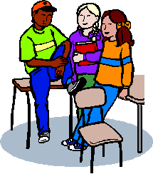
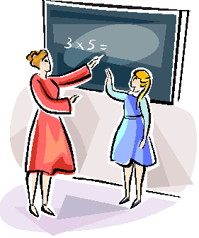 | 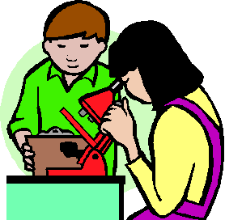
Через информацию учащиеся получают новые знания, и от того, как будет организован процесс передачи, получения и переработки информации, во многом зависит качество приобретенных знаний и умений. Коммуникации пронизывают весь образовательный процесс и охватывают каждого его участника. Планируя урок, семинар, внеклассное занятие, другое образовательное мероприятие, обязательно придется задуматься об особенностях коммуникаций, возникающих в процессе обучения.
Изменение роли, принципов, способов организации и содержания образования естественным образом вызывает изменение форм и методов, используемых для обучения, воспитания и развития. В центре внимания современных эффективных форм и методов обучения находится самостоятельная образовательная деятельность участников и интенсивное групповое взаимодействие. Следовательно, в отличие от традиционного обучения, при котором коммуникация развивалась, в основном между учителем и учеником и учителем и классом, в интерактивном обучении возникают новые взаимодействия. Для достижения эффективности обучения учитель должен организовывать, стимулировать и контролировать возникновение и развитие коммуникаций в малых группах, между группами, между обучающимся и группой и т.д.
На эффективность коммуникативного процесса оказывает серьезное влияние грамотная организация обратной связи, как между обучающимися внутри малых групп и между группами, так и между учителем и обучающимися. Следует уходить от понимания коммуникаций как одностороннего информирования, сегодня требуется переход от информирования к взаимодействию, когда ключевое значение приобретает реакция, обратная связь получателя, показывающая, что он не только принял, но и понял сообщение. Использование техник постановки вопросов, активного слушания содействует построению эффективной обратной связи и значительно обогащает коммуникативный процесс.
Разрабатывая план урока важно помнить о значении модальностей (репрезентативных систем) для качественного восприятия информации.
В зависимости от индивидуальных особенностей восприятия информации, часть обучающихся предпочитает получать новую информацию в виде картинок, образов, другая часть лучше понимает учителя при устном изложении темы, а третьим для качественного усвоения новых знаний требуется, что называется, попробовать их «на зубок» - потрогать, ощутить, повертеть в руках, разобрать и собрать, сделать что-то самим.
Поэтому, например, использование при обсуждении материалов урока наглядных пособий, мультмедиакомпонентов позволит активно включиться в обсуждение темы урока визуалам, выразительная речь с учетом соответствующих субмодальностей, музыкальное оформление презентации обеспечит полную вовлеченность в образовательный процесс аудиалов. Возможность активно двигаться, взаимодействовать с одноклассниками, работать с предметами, использовать язык тела в процессе представления и обсуждения материалов урока эффективно поможет кинестетикам в понимании и усвоении новой информации.
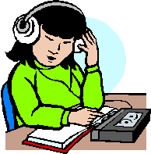

При моделировании благоприятной ситуации для развития образовательного процесса следует учитывать не только необходимость создания условий для свободного формирования, передачи и получения содержательной информации, но также и важность создания способствующего обучению настроя участников, их эмоционального состояния, чувств, отношений. Эти важные составляющие коммуникации во многом определяют ход и результативность обучения.
Нередко учителя мало внимания уделяют эмоционально-чувственной сфере обучающегося, а ведь, в этом возрасте все переживается очень остро. Напускная грубость, эпатаж или, наоборот, замкнутость, могут скрывать серьезные психологические проблемы ребенка. Такие состояния учитель должен видеть и понимать, своевременно внося коррективы в доле внимания и форме отношения к таким обучающимся. При этом надо учитывать, что создание позитивного эмоционального фона урока, для всех детей будет являться важным мотивирующим фактором, обеспечивающим эффективность образовательного процесса.
Коммуникация – это еще и процесс как прямого, так и непрямого воздействия, осуществляемого вербальными и невербальными способами. Поведение педагога, его поза и жесты, выражение лица и глаз чаще передают намного больше информации, чем слова. Эти сигналы отчетливо воспринимаются учениками и встраиваются в общую систему получаемой информации. Именно поэтому, опытные учителя советуют, входя в класс, оставлять за дверью все свои проблемы и отрицательные эмоции, чтобы полностью посвятить образованию все сорок пять минут урока.
Говоря о невербальном общении, надо сказать, что и учитель, внимательно наблюдая за учащимися, может видеть и понимать о происходящем в голове обучающегося намного больше, чем о том будет сказано вслух. Эта дополнительная информация позволяет более эффективно строить отношения с обучающимся, а понимание и проницательность ценятся детьми не меньше, чем взрослыми.
Знание «многослойности» коммуникации, учет перечисленных особенностей при планировании, организации и проведении урока или иного образовательного мероприятия позволяет педагогу уверенно управлять процессами и эффектами, происходящими при взаимодействии обучающихся. Качественное коммуникативное пространство обеспечивает легкость взаимодействия и обмена информацией всех участников, формирование ясных и понятных представлений по обсуждаемой теме, взаимопонимание и высокую скорость решения общих задач, а также получение удовольствия от совместной работы.

Как мы и обещали, сегодняшний разговор будет посвящен обеспечению прозрачности процесса приобретения ЗУНКов. И, как обычно, для разминки, новая притча.

Молитва, которую можно видеть

Один мастер сидел со своими учениками в концертной аудитории. Он сказал им:
— Вы слышали много молитв, вы произносили много молитв. Сегодня я хотел бы, чтобы вы увидели молитву.
В этот момент поднялся занавес и начался балет.
Источник: http://pritchi.ru/

Глава 5 «Процессы модерации»

Визуализация

Для эффективной реализации такого принципа модерации как прозрачность, который позволяет педагогу и обучающимся ясно видеть весь ход образовательного процесса, его промежуточные и итоговые результаты, необходимо спланировать и осуществить еще один ключевой процесс – визуализацию.
Поговорка «лучше один раз увидеть, чем сто раз услышать» отражает суть данного процесса. Не только дети, но и многие люди плохо воспринимают информацию на слух, часть ее не распознается и теряется, часть воспринимается неверно, сухой монолог быстро утомляет, может вызывать демотивирование обучающихся. Визуализация подаваемого материала обеспечивает наглядность, четкое восприятие и понимание, возможность многократного обращения к представленной информации, возможность сравнения с предыдущей и последующей информацией.
Визуализация каждого этапа образовательного процесса позволяет материализовать ход обучения, дает возможность «потрогать» результаты и достижения обучающихся. Красочно оформленные презентации создают приподнятое настроение у обучающихся и учителя, праздничную атмосферу и позитивное мотивационное поле в классе. Имея визуализированный ход образовательного процесса учителю очень легко подводить промежуточные и итоговые результаты урока, а обучающимся вспомнить и закрепить новый материал. Кроме того, подключение зрительной памяти обеспечит повышенную выживаемость знаний.

Включение визуализации в образовательный процесс позволяет активно задействовать мощный зрительный канал получения информации. Какой эффект это имеет для образования, особенно для обучения детей, Ольга, уверены, Вы отлично знаете! Помимо более понятной и наглядной формы получения информации, происходит дополнительная активизация нервной системы, обеспечивающая повышенное внимание и концентрацию учащихся на предмете изучения. Ольга, Вы в детстве любили книжки с картинками? ;-)

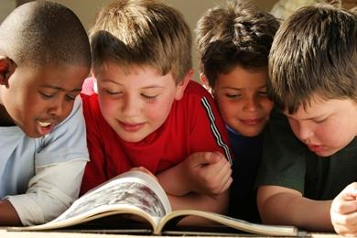

Есть еще один важный эффект визуализации. Оформляя результаты самостоятельного обсуждения новой темы, учащиеся подключают к обучению мощнейший потенциал творчества. Поиск оригинальных форм отражения результатов работы команды, реализация в этом процессе всех своих способностей, свободное самовыражение и связанные с этим яркие положительные эмоции обеспечивают эффективное усвоение и надежное закрепление новых знаний и умений!

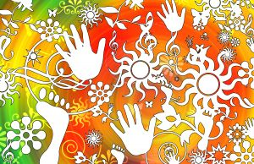

Проведение подготовленных командами презентаций позволяет всем обучающимся еще раз рассмотреть изучаемый материал, представленный в простой и понятной форме, задать друг другу вопросы и обсудить ответы. Все это обеспечивает более глубокое понимание новой темы. В процессе представления и обсуждения материала урока учителю очень хорошо видно, как обучающиеся усвоили материал, все ли правильно они поняли, что позволяет педагогу прямо в процессе обсуждения внести при необходимости коррективы в понимание новой темы, дополнительно объяснить проявившиеся сложные моменты темы. Таким образом, по завершении презентаций и обсуждения и учитель и обучающиеся имеют полную уверенность в том, что новый материал правильно понят и усвоен.

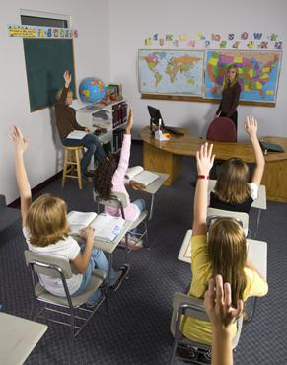

Для визуализации можно использовать привычные цветные мелки, разноцветные карточки, наклейки, вырезки из журналов, акварельные краски, материалы для лепки и другие подходящие для этой цели предметы. Театрализация представления результатов обсуждения также обеспечит яркий визуальный эффект и прочное запоминание материала. На самом деле, варианты представления процесса и результатов обучения безграничны, точнее, определяются задачами каждого раздела урока и ограничиваются исключительно фантазией педагога, обучающихся и ресурсными возможностями.

Глава 6 «Процессы модерации»

Мотивация

Сегодня мы поговорим с Вами об архиважном для эффективного обучения процессе – о мотивации обучающихся.
Но, прежде чем мы продолжим – притча.

Она думает, что я настоящий

Семья пришла в ресторан пообедать. Официантка приняла заказ у взрослых и затем повернулась к их семилетнему сыну.
— Что вы будете заказывать?
Мальчик робко посмотрел на взрослых и произнес:
— Я бы хотел хот-дог.
Не успела официантка записать заказ, как вмешалась мать:
— Никаких хот-догов! Принесите ему бифштекс с картофельным пюре и морковью.
Официантка проигнорировала ее слова.
— Вы будете хот-дог с горчицей или с кетчупом? — спросила она мальчика.
— С кетчупом.
— Я буду через минуту, — сказала официантка и отправилась на кухню.
За столом воцарилась оглушительная тишина. Наконец мальчик посмотрел на присутствующих и сказал:
— Знаете что? Она думает, что я настоящий!
Источник — Энтони де Мело
«Когда Бог смеется» (сборник рассказов-медитаций)

Поддержание тонуса, развитие уверенности в своих силах и позитивного настроя всех участников образовательного процесса, стимулирование познавательной активности и творческого процесса, раскрытие и развитие способностей обучающихся, содействие их эффективному сотрудничеству – катализатором этих процессов является мотивация.
Оптимально, если в школе разработана и поставлена комплексная система мотивирования обучающихся. В этом случае технология модерации является органичной составляющей данной системы. Пока, к сожалению, в большинстве наших школ только начинают задумываться о влиянии мотивации на качество обучения, не говоря уже о построении полноценной системы мотивирования. Однако, использование модерации само по себе уже приводит к повышению мотивированности обучающихся. От чего это зависит? На это влияют несколько факторов. Назовем главные из них.

 | Любого нормального человека не мотивирует выполнение бессмысленной работы, дети не исключение, скорее, наоборот. Постановка, в соответствии с технологией модерации, ясных и понятных целей урока, выяснение ожиданий обучающихся, учет этих ожиданий и встраивание их в канву урока делает процесс обучения понятным и желанным для детей. Поставленные цели сами по себе обладают притягивающим, мотивирующим действием. Знание перестает быть чем-то искусственным, пугающим, навязанным извне. Освоение новых знаний и умений становится естественным процессом достижения понятных и важных для обучающихся целей.
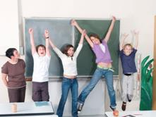 | Признание равноправной роли ученика в образовательном процессе несет мощнейший мотивационный потенциал. Это убедительно показывают уже ставшие привычными для школ уроки самоуправления. Реально ощутить свою значимость, свой вклад в своё же обучение и в обучения своих товарищей придает привычным школьным процессам совсем иной, мотивационный, характер. Самостоятельность в выборе целей обучения, значительная самостоятельность в процессе обучения, в оценке его результатов и даже возросшая, в связи с этим, ответственность ученика обладают значительным мотивирующим влиянием.
 | Работа в команде – еще один мощный мотивирующий фактор. Спрятавшись за спины всего класса, легко можно под шумок послушать плеер, поболтать с подружкой, дернуть за косичку и т.д. В мини-команде просто не до этого. Перед каждой командой поставлена конкретная цель, от каждого, без исключения, члена команды зависит успех в достижении цели, никому не хочется быть хуже других, наоборот, мотивирует признание твоего вклада в общий труд, в достижение общей цели, ощущение твоей нужности команде. Отклонения, если таковые в работе намечаются, корректируются зачастую самими участниками команды. В итоге - значительный рост мотивации обучающихся, концентрация на образовательных целях, раскрытие и развитие потенциала каждого участника команды.
 | Использование в каждой части урока игровых методов обучения, позволяющих на деле реализовать принципы самостоятельности, командной работы, самообучения и обучения своих товарищей, новые роли и новая ответственность обучающихся – эти компоненты обеспечивают сохранение и развитие мотивации на протяжении всего урока, делают урок желанным, ожидаемым детьми.
 | Различные формы визуализации учебного материала, делают процесс обучения понятным и интересным для детей. Активное использование визуальных форм при подаче нового материала учителем, для представления итогов работы в малых группах обучающимися, обеспечивают наглядность и доходчивость новой темы, закрепление и устойчивое сохранение полученных знаний. Превращение черно-белого (или серого :-)) образовательного процесса в яркий красочный фестиваль знаний несет в себе потрясающий мотивирующий эффект!
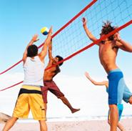 | Смена напряженной работы веселыми разминками, когда учитель не только не запрещает, но наоборот, выступает в роли организатора такого поведения во время урока, позволяет ребятам сбросить с плеч накопившуюся усталость, психологическое напряжение и зарядиться энергией и положительными эмоциями для продолжения эффективного и качественного обучения.
 | Положительная энергетика урока дает заряд бодрости и обучающимся и педагогу. Позитивный настрой учителя, поддерживающего самостоятельную работу обучающихся, инициативу, творчество, командную игру, соревнование, разнообразные формы обучения, а также его новая роль (не начальника, а старшего товарища) – оказывают сильное мотивирующее действие, позволяют детям и педагогу сохранить работоспособность и хорошее настроение на весь школьный день.

Таким образом, использование модерации уже само по себе приводит к повышению мотивированности обучающихся, устойчивой активизации познавательных мотивов, сохранении живого интереса к обучению на протяжении всего учебного года. Конечно, применение модерации не исключает необходимости создания и внедрения в школе системы мотивирования обучающихся, однако технология модерация в этой системе будет играть одну из ключевых ролей.
Модерация – эффективная
образовательная технология

Занимаясь тщательным планированием процесса обучения, а затем осуществляя задуманное на практике, у каждого из нас внутри сидит главный вопрос – а совпадает ли реальность с планами? Особенно в тех случаях, когда успех реализации плана зависит, в том числе, от других людей. Можно ли обеспечить эффективный контроль и оценку происходящего? Отвечаем – «Да!», и для этого не требуются проводить каких-то сложных мероприятий.
Но прежде, еще одна притча:
В самом центре красоты

Два путешественника отправились в горы. Когда они преодолели уже полпути, новичок обвёл взглядом подлесок и стал сокрушаться:
— И где же тот прекрасный пейзаж, о котором ты постоянно говорил?
Его опытный спутник усмехнулся:
— Ты находишься в самом его центре, в чём убедишься сам, когда мы достигнем вершины горы.
И еще одна :-):
Мудрец и мельник

Мудрец-философ пришёл на мельницу, чтобы купить немного муки. Мельник попросил его подождать немного, пока зерно перемелется, и вышел. Мудрец стал наблюдать за процессом: бык с колокольчиком на шее, чьё ярмо было присоединено к жерновам, ходил по кругу, чем приводил их в движение — и зёрна перемалывались.
Через некоторое время мельник вернулся и подал мудрецу мешок с мукой.
— Я хочу задать тебе вопрос, — сказал мудрец. — Скажи, ты слывёшь человеком очень практичным и экономным, зачем ты потратил деньги на такую бессмыслицу, как колокольчик на шее у этого быка?
— О, это очень просто: бык ходит по кругу, а если он останавливается — колокольчик замолкает, я тогда выхожу, даю ему пинка, и он продолжает ходить по кругу. Таким образом, я могу заниматься другими делами, пока мелется зерно.
— Интересно! А если бык остановится и будет просто махать головой, колокольчик будет звенеть, а ты будешь думать, что он работает. Это станет проблемой.
— О, вряд ли возникнет такая проблема. Этот бык не такой умный, как ты.
Источник: http://pritchi.ru/

Глава 7 «Процессы модерации»

Мониторинг образовательного процесса

Проведение мониторинга включает в себя отслеживание и сверку получаемых результатов каждого раздела урока с запланированными, а также формальное и неформальное фиксирование хода и результатов образовательного процесса и внесение, при необходимости, корректив по ходу урока. В процессе осуществления модерации очень важно обеспечить мониторинг двух процессов: выполнения плана урока и групповой динамики.
Знаете, Ольга, чем отличается хороший, реальный план от формального? Наличием объективных критериев достижения запланированных результатов. Именно эти критерии становятся объектами мониторинга, и именно по их достижению педагог может судить об эффективности и качестве образовательного процесса. Поэтому, при планировании урока, необходимо уделить время формулированию критериев мониторинга образовательного процесса.
Мониторинг образовательного процесса.
Хороший план – половина дела, но остается и вторая половина – реализация плана урока. Уход от традиционной формы обучения и переход к использованию модерации, активных методов обучения может на первых порах вызывать определенные трудности с соблюдением графика урока. Увлеченность обучающихся и педагога процессом, несомненно, хороша, но при потере контроля может привести к невыполнению плана урока. Поэтому учителю важно мониторить не только содержание, но и время выполнения каждой части урока, стараясь придерживаться графика, с тем, чтобы полноценно реализовать каждый этап модерации и обеспечить достижение целей всего урока.
Для этого, особенно на первых порах внедрения новой технологии, педагог может вести специальный журнал, с помощью которого можно сверять запланированные показатели с реальным состоянием дел. Любая осмысленная работа должна завершаться понятным конкретным результатом.
Для усиления структурированности урока и, соответственно, упорядоченности формирующихся знаний обучающихся, важно каждый этап урока завершать визуализацией полученного результата. Это, с одной стороны, позволит педагогу определять соответствие получаемых результатов запланированным и, при необходимости вносить коррективы, а, во-вторых, будет обеспечивать методичное фиксирование обучающимися новой информации в ходе образовательного процесса.
Мониторинг групповой динамики.
Любая команда в своем развитии проходит ряд закономерных стадий. Учитывая, что основой технологии модерации является групповая работа обучающихся, педагогу следует внимательно отслеживать групповую динамику с тем, чтобы, при необходимости, оказывать поддержку командам или отдельным обучающимся и вносить коррективы в их работу.
При мониторинге первой стадии развития группы – формирования – педагогу важно не допустить застревания группы на этом этапе. Если учитель сумел настроить участников группы на дальнейшее движение, успокаиваться не стоит, поскольку группа перейдет в фазу конфликта. Эта фаза очень важна для формирования эффективных навыков работы в команде, становления лидерских качеств, развития самостоятельности и уверенности в своих силах, поэтому, педагог должен внимательно следить, чтобы в группе не возникало личных конфликтов и противостояния. В этот момент важно перевести энергию конфликта в русло решения общей задачи и достижения общих для всех участников целей. Успех на этом этапе – успех во всей групповой работе. Группа переходит в фазу распределения ролей и сотрудничества – это успех и ребят и учителя!

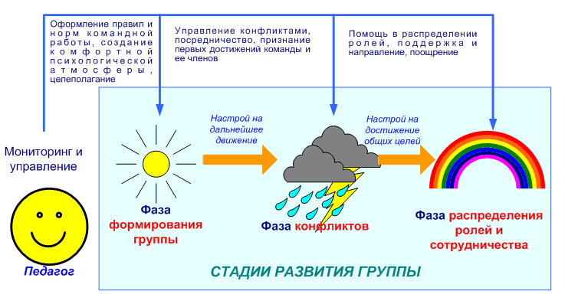

Итак, задача мониторинга групповой динамики – обеспечить плавность прохождения стадий развития группы и достичь состояния сотрудничества участников команды, поддержать их взаимодействие, взаимовыручку, дополнение способностей друг друга для успешного выполнения совместной работы. При развитии сотрудничества в команде, обучающиеСЯ реально становятся обучающими себя. Трудно переоценить значение групповой работы для формирования жизненно важных качеств и универсальных навыков, для социализации обучающихся. В команде моделируются все будущие процессы, с которыми будет сталкиваться выпускник школы и в университете, и в профессиональном коллективе, и в семье. Использование модерации позволяет еще в школе заложить и развить необходимые навыки и качества личности, которые в дальнейшей жизни помогут выпускникам эффективно адаптироваться и уверенно чувствовать себя в новых, взрослых условиях.
Что еще важно учитывать при мониторинге групповой динамики? Надо внимательно следить за тем, чтобы часто возникающее соревнование между участниками команды не вызывало негативных эффектов, а, наоборот, повышало продуктивность работы группы за счет мобилизации усилий соревнующихся. Вовремя сказанные нужные слова учителя, уместная корректная штука помогут создать позитивный микроклимат в группе и обеспечить эффективность ее работы. Однако не стоит вмешиваться больше, чем это необходимо, доверяя ученикам и повышая их самостоятельность и ответственность.
Как всегда, начнем с притчи.

Я выбираю блаженство
Мастер Бахаудин всю свою жизнь был счастливым, улыбка никогда не сходила с его лица. Вся его жизнь была пропитана ароматом праздника! Даже умирая, он весело смеялся. Казалось, будто он наслаждается приходом смерти.
Его ученики сидели вокруг, и один спросил: «Почему Вы смеетесь? Всю свою жизнь Вы смеялись, и мы все не решались спросить, как Вам это удается? И вот сейчас, в последние минуты, Вы смеетесь! Что здесь смешного?».
Старый Мастер ответил: «Много лет назад я пришел к моему Мастеру молодым человеком, семнадцатилетним, но уже глубоко страдающим. Мастеру же было семьдесят, а он улыбался и смеялся просто так, без всякой видимой причины.
Я спросил его: «Как Вам это удается?» И он ответил: «Внутри я свободен в своем выборе. Просто это — мой выбор. Каждое утро, когда я открываю глаза, я спрашиваю себя, что выбрать сегодня — блаженство или страдание? И так случается, что я выбираю блаженство, ведь это так естественно».
Глава 8 «Процессы модерации»

Рефлексия

Рефлексия – осмысление новых знаний, умений, качеств и ценностей, критический анализ информации, генерация ответов на вызовы окружения, а также самооценка себя, своего поведения, своей роли, своего вклада в процессе групповой работы, корректировка своей деятельности на основе этой оценки и потребностей группы – обязательный атрибут современного образования.

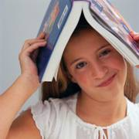

Достижение обучающимся необходимого уровня понимания нового материала, новых принципов, новых отношений, критический анализ ценностей и принятие нравственных установок, возможно только при пропускании их через себя, осмыслении и осознании. Самопознание через полученную извне информацию, активная ее переработка и предметное рассмотрение, оценка себя и своего поведения в различных ситуациях – это важнейшее условие личностного роста и развития.
Технология модерации в отличие от традиционных методик обучения предоставляет широкие возможности обучающимся для рефлексии. Помимо проведения рефлексии в конце урока, возможно выделение времени для нее и на других этапах образовательного процесса. Если мы хотим научить человека думать, а не просто воспроизводить заученную информацию, этому стоит уделять достаточно времени и нашего внимания.
Завершения раздела урока рефлексией, осмысление хода и результатов всего занятия закрепляет усвоение нового материала. Совместно с визуализацией достигнутых на уроке результатов это позволяет формировать устойчивые и отчетливые образы новых знаний. Такой эффект содействует облегчению усвоения материала и быстрому извлечению его из памяти, воспроизведению и применению.
Необходимо на каждом уроке помнить о важности этой фазы модерации и сохранять возможности для полноценного ее проведения. Понимание материала в отличие от механического запоминания дает возможность обучающемуся гибко встраивать новые знания в существующую систему знаний и, самое главное, позволяет активно использовать новые знания в совокупности с уже существующими. Этот результат обеспечивает эффективное поведение человека в нестандартных условиях, когда нет готовых решений и ответ на вызов внешнего окружения необходимо сгенерировать, сотворить. Учитывая реалии сегодняшней жизни, такой результат является целью современного обучения, поэтому столь важное внимание в технологии модерации уделяется рефлексии.

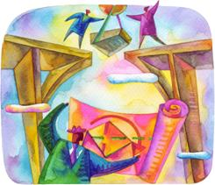 | 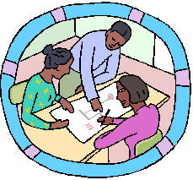 | 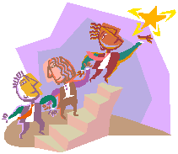

Анализ деятельности и оценка результатов направлены на получение обратной связи всеми участниками образовательного процесса, использование полученных комментариев и оценок для совершенствования образовательного процесса как учениками, так и педагогом. Формулирование и фиксация результатов обучения, воспитания и развития используется не только для коррекции образовательной деятельности педагога и обучающихся, но и служит для оказания сильного мотивирующего воздействия.
Урок закончен, надо подвести итоги, обеспечить обучающихся обратной связью, создать у всех участников ощущение завершенности процесса. Учитывая временные рамки урока, для эффективного проведения этой фазы модерации рационально также использовать активные методы подведения итогов. Применяя их, можно проанализировать и оценить не только содержательные результаты урока, но и выяснить эмоциональное самочувствие обучающихся. Учителю этот эмоциональный барометр точно покажет правильность построения урока, отношение обучающихся к образовательному процессу и самому педагогу, желание (а не обязанность) вновь встретиться в следующий раз.
Очень важно в процессе анализа и оценки, как для учителя, так и для обучающегося – увидеть результат своей деятельности на уроке, увидеть вклад этого результата в достижение поставленных целей обучения, увидеть рост личностных достижений. Ощутимость этого вклада мотивирует на дальнейшие действия, на дальнейшее приложение усилий.
По итогам работы надо обязательно четко сформулировать полученные результаты и отметить их как важные шаги на пути к поставленным целям. Достижение результата – это успех, пусть маленькая, но победа, а победа, как известно, окрыляет, придает уверенности в своих силах, настраивает на следующие достижения. Завершение урока положительной оценкой его результатов – это мотивирующий переход к следующим урокам, к следующим классам, к выходу в самостоятельную жизнь.

Мы поздравляем Вас с достижением очередного успеха – теперь Вы познакомились со всеми ключевыми вопросами технологии модерации! Уверены, приобретенные на курсе знания послужат стимулом к осмыслению Вашей профессиональной деятельности, поиску и внедрению новых подходов, нового отношения и новых решений, направленных на совершенствование образовательного процесса, изменение качества учительского труда, приведение в соответствие деятельности школы потребностям современной жизни. С тем, чтобы школа могла полноценно выполнять свою главную функцию – помогать ребятам эффективно готовиться к самостоятельной жизни.

Глава 9 «Эффекты применения технологии модерации»
Итак, какие результаты мы вправе ожидать от применения модерации в образовательном процессе?
Целеполагание, учет потребностей и ожиданий обучающихся делает образовательный процесс понятным и желанным для детей. Цели образования становятся целями обучающихся, приобретают значительный мотивационный потенциал, обеспечивая высокую познавательную активность и самостоятельность, инициативу в процессе изучения новой темы. Учитель в этом случае только помогает обучающимся (и то не всегда) найти оптимальные пути к цели.

Признание равноправной роли обучающегося в образовательном процессе, значительная самостоятельность в процессе обучения, ответственность за результаты своей учебной деятельности способствуют развитию у обучающихся мотивации на достижение успеха, лидерских качеств, уверенности в себе и своих силах.
Эффективное сотрудничество обучающихся в процессе групповой работы формирует у школьников навыки, которые пригодятся им в студенческой группе, в профессиональном коллективе, в семье, в общественной жизни. Наличие навыков командной работы позволяет легко влиться в любой коллектив, не снижая, а усиливая эффективность его работы и сохраняя благоприятный микроклимат команды.

Организация качественного коммуникативного пространства на уроке обеспечивает взаимопонимание и эффективное взаимодействие всех участников образовательного процесса, содействуя открытому и свободному обмену информацией, знаниями, а также эмоциями и чувствами. Развитие диалога и полилога, организация обратной связи обеспечивает активное включение в образовательный процесс всех обучающихся, создает условия для всестороннего обсуждения и эффективного формирования новых знаний.
Использование различных форм, методов и техник визуализации обеспечивает наглядность, четкое восприятие и понимание обучающимися нового материала, оживляет образовательный процесс, позитивно воспринимается обучающимися и положительно сказывается на результатах обучения.

Использование модерации приводит к повышению мотивированности обучающихся, стимулированию познавательной активности и творческого процесса, раскрытию и развитию способностей обучающихся, содействию их качественному обучению. Творческий характер обучения, увлеченность, позитивный настрой обучающихся оказывает мотивирующее действие на педагога, позволяя долго сохранять работоспособность и хорошее настроение.
Мониторинг урока через формальное и неформальное фиксирование хода и результатов образовательного процесса, содействует упорядоченности формирующихся знаний обучающихся, помогает педагогу в контроле полноты реализации учебного плана. Формулирование и закрепление результатов каждого раздела урока, а также его итогов содействует качественному усвоению обучающимися нового материала.
Обучение в сотрудничестве, обучение действием, рефлексия, глубокое осмысление и ясное понимание учебного материала определяют активный статус новых знаний, обеспечивают приобретение универсальных навыков и готовность к их применению в практических ситуациях, в том числе ситуациях с высокой долей неопределенности, когда отсутствуют готовые ответы.
Осмысление и критический анализ поступающей информации посредством рефлексии позволяет обучающемуся достигать необходимого уровня понимания нового материала, новых отношений, новых моделей поведения, что является важнейшим условием личностного роста и развития. Самооценка себя, своего поведения, своей роли способствует самоопределению обучающегося, лучшему пониманию своих потребностей и возможностей. Рефлексия взаимоотношений с внешним миром позволяет обучающемуся вырабатывать адекватные модели эффективного поведения с учетом нравственных норм и общекультурных ценностей.
Анализ и оценка процесса и результатов урока, выяснение эмоционального самочувствия обучающихся позволяют учителю получить четкое представление о гармоничности построения образовательного процесса, соответствия содержания, формы и методов, используемых в образовательном процессе потребностям и возможностям обучающихся.
Технология модерации предоставляет педагогу инструменты эффективного управления процессами обучения, воспитания и развития. Применение модерации делает образовательный процесс более контролируемым, устойчивым, позволяет педагогу профессионально управлять процессами, происходящими на уроке и уверенно получать запланированные результаты. Новые роли учителя - консультанта, наставника, старшего более опытного товарища, играющего в одной команде с обучающимися определяет возрастание доверия к учителю, повышение его авторитета и уважения у обучающихся.
Использование модерации, активных методов обучения позволяют каждому педагогу, а не только классному руководителю, на всех, без исключения, уроках целенаправленно и методично осуществлять воспитание, развитие и социализацию личности учащегося. Планируя урок, построенный на технологии модерации, педагог одновременно с постановкой предметных целей, формулирует и ставит цели воспитания, развития и социализации обучающихся. Таким образом, процессы воспитания, развития и социализации личности наполняют весь образовательный процесс, каждое мгновение школьной жизни обучающегося. Создание такой методологической базы обеспечивает полноценное приобретение и устойчивое закрепление у всех учащихся общественно значимых ценностей и жизненно важных умений и навыков. А это значит, что выпускник будет реально подготовлен к выходу из школы и успешной адаптации в самостоятельной жизни.
Таким образом, полноценное осуществление ключевых процессов модерации, основанное на грамотном детальном планировании и последующем методичном их воплощении, обеспечивает интенсивную проработку и качественное усвоение нового знания обучающимися, формирование и отработку учебных, предметных и специальных умений, развитие и закрепление универсальных навыков, привитие общественно значимых ценностей и нравственных норм поведения. Эти результаты применения данной технологии, без сомнения, позволяют отнести модерацию к современным эффективным образовательным технологиям. И эти эффекты соответствуют требованиям федеральных государственных стандартов образования второго поколения.

